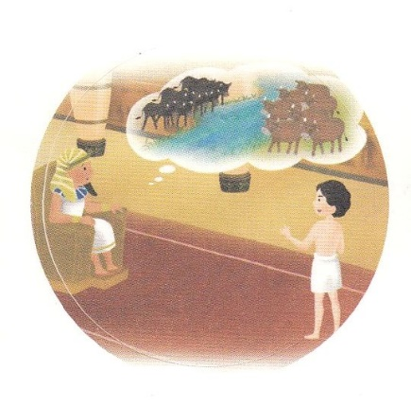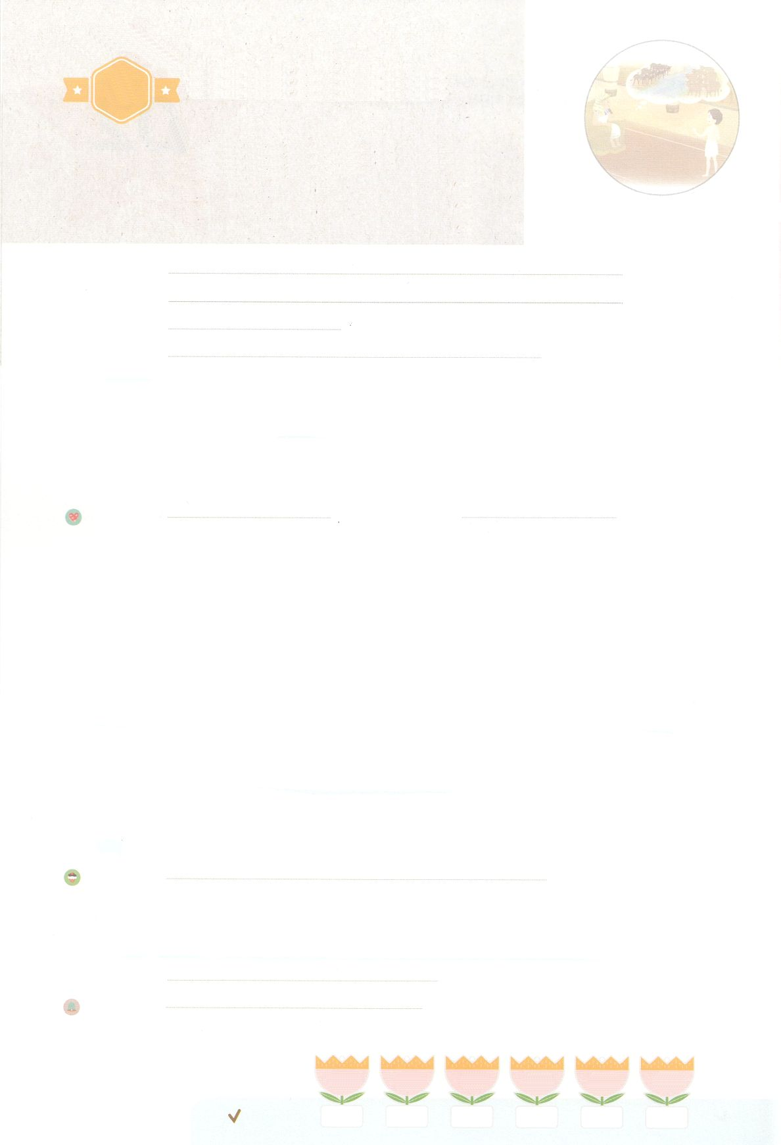

れいはいはさいこうのしゅくふく

まいにち

れいはい

わたしを　あいしてくださる　かみさまに

さいこうの　えいこうを　ささげましょう

　ヨセフが　あらかじめ

　　　　　もっていた　こと

いのり　　　　　　　　　　　　　　　　　　　　　　　　　　　　　　　　　　　　　　　　　　しかいしゃ

しとしんじょう　　　　　　　　　　　　　　　　　　　　　　　　　　　　　　　　　　　　　　みんなで

さんび　　　　　　　　　　　しんさんびか502ばん（きゅう259）「しゅのひかりのししゃよ」、キオク！（2020ねんこどもさんび)

せいしょ　　　　　　　　　　　　　　　　　　　　　　　　　　　　　　　　　　37:1～11

**37:1～11**ヨセフはまた、ほかのをて、それをたちにした。は、「また、はをましたよ。ると、ととのがをしんでいるのです」とった。ヨセフがやたちにしたとき、はをしかってった。「おまえのたは、いったいなのだ。や、おまえの、さんたちが、おまえのところにみて、にしておまえをむとでもうのか。」たちはをねたんだが、はこのことをにめていた。

みことば　　　 　　　　　ヨセフが　あらかじめ　もっていた　こと　　　　　　　　　しかいしゃ

　ヨセフはいときにおさんをくしたので、おさんであるヤコブのをいっぱいけてちました。しかしこれによってたちにねたまれて、をれ、くエジプトのとしてられてしまいました。

**ヨセフ**は、がくださったのをっていました。そして、になったも、にれられたも、エジプトのになったときも、いつもはヨセフと**ともに**

おられました。また、まわりのにも、がとともにいてくださることをせて

あげました。だれもきかすことのできなかったパロのを、**からの**で

きかしました。をエジプトのとしてったたちをむことも、することも

なく、**のいの**をえました。ヨセフは、がともにおられる、**な**で

あるをわったのです。

　やがてエジプトのになったヨセフをして、ついにのはしげられます。

たちも、がくださったのを、あらかじめにめて、がともに

おられることをわいましょう！

いのり　　　　　　　　　　　　　　　　　　　　　　　　　　　　　　　　　いっしょに　おおきなこえで

いのりましょう

かみさま　ありがとうございます！　かみさまが　くださった　せかいふくいんかの　けいやくを

にぎって　どんな　じょうきょうでも　ふくいんを　あじわって　つたえる　レムナントに

なりますように。　いきておられる　イエス・キリストの　みなによって　おいのりします。アーメン

しゅのいのり　　　　　　　　　　　　　　　　　いっしょに　しゅのいのりを　いのって　れいはいを　おえましょう

フォーラム　　　　　　　　　　　　　　　　　　きょうの　みことばを　きいて　パパとママと　はなしを　しましょう

　　　　　３日　　　　　４日　　　　５日　　　　　６日　　　　　７日　　　　８日

まいにち

　　　　　　　　　　　　　　チェックしよう 　げつよう　　　かよう　　　すいよう　　　もくよう　　きんよう　　 どよう



みことば　あんしょう

１３３とは、みことばを　１にち　３かい　３かいずつ　よめば

　　　　　　　　いっしゅうかんに　おぼえることが　できるという　いみです。

あまくて　ふしぎな　かみさまの　みことばを　まいにち　よみましょう。

よく　みえる　ところに　はっておいて　いっしゅうかん

くりかえし　よんで　みことばを　おぼえましょう

あま～い

１３３

**げつようび**

**ヨセフは　また、ほかの　ゆめを　みて、**

**それを　あにたちに　はなした。**

**かれは、「また、わたしは**

**ゆめを　みましたよ。**

**みると、たいようと　つきと**

**じゅういちの　ほしが**

**わたしを　ふしおがんで　いるのです」**

**と　いった。**

そうせいき37しょう９せつの　みことば

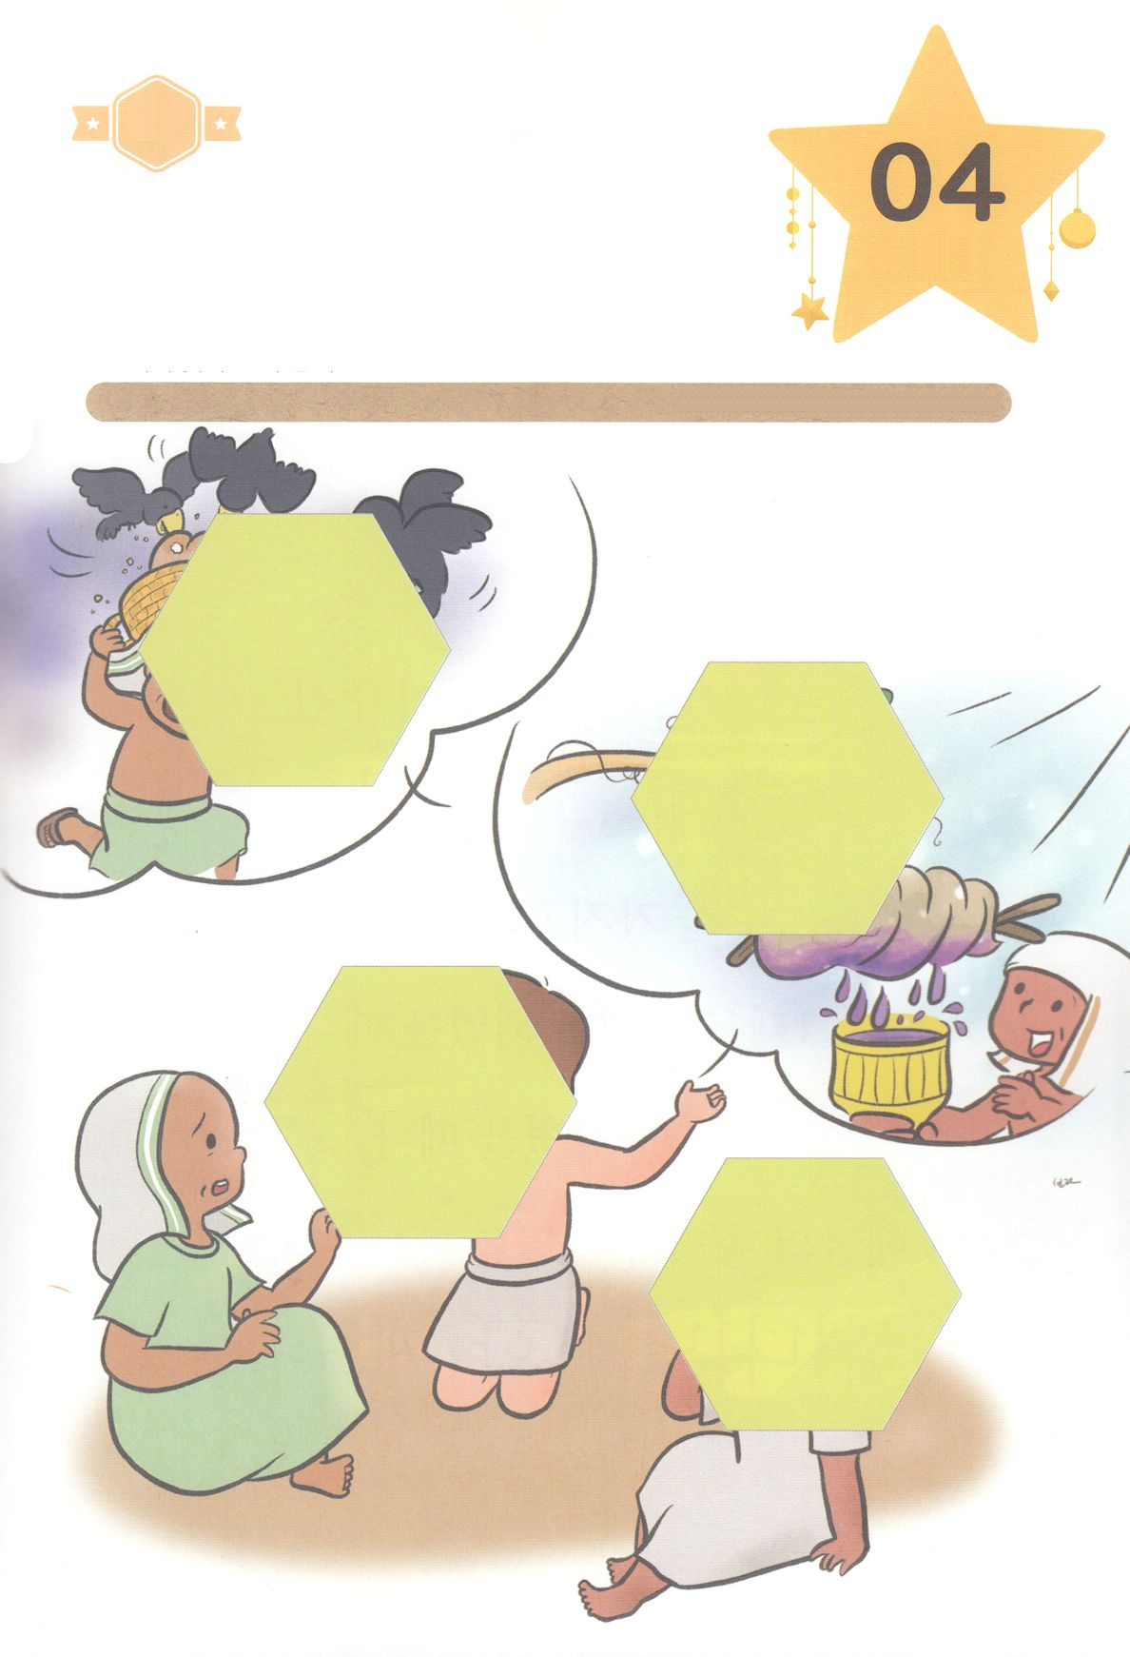

きって　はろう

ちがいを　みつけよう

　　　ヨセフは　おさないときから　いつも　かみさまが　ともに　おられる

　　　ことを　あじわい　かみさまを　あいして　いました。　そして

　　　かんごくでも　かみさまからの　ちえで　エジプトを　いかすことが

　　　できました。　わたしも　かみさまからの　ちえによって　ほかの　ひとを

　　　いかす　ことに　もちいられる　ように　いのりながら　したの　えの

　　　あいた　ところに　つぎの　ページから　あう　えを　きって

　　　はりましょう。

ちょきちょき

**かようび**

はるところ

はるところ

はるところ

はるところ

じゅんびするもの┃はさみ、のり、つぎのページ

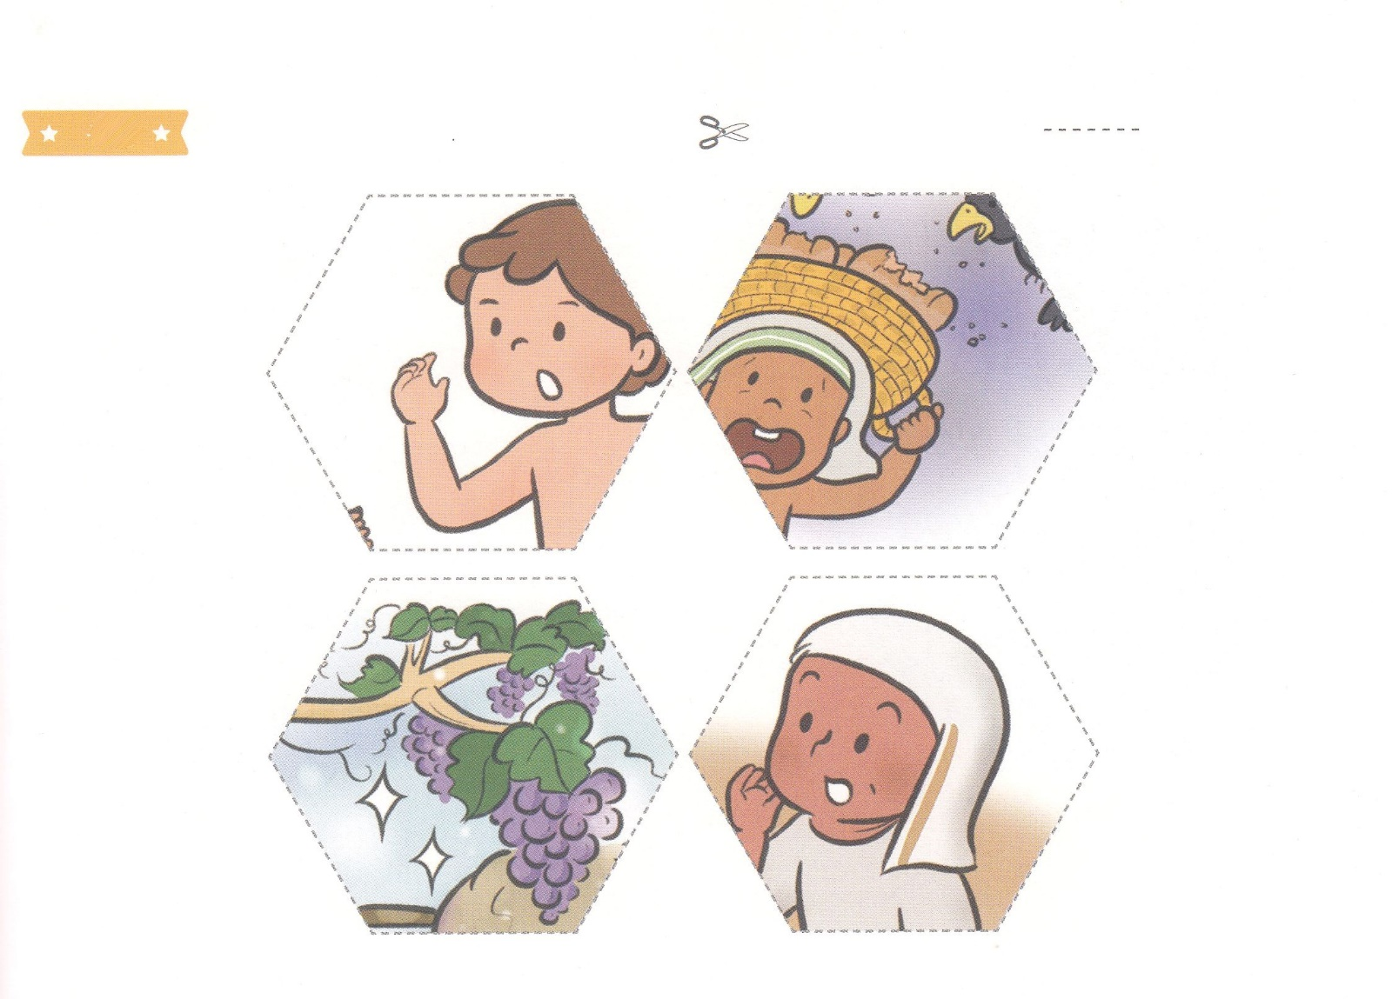

　ふろく　　　　　　　　　　　　　　　　　　　　　　　　　　　　　きりぬいて　つかってください

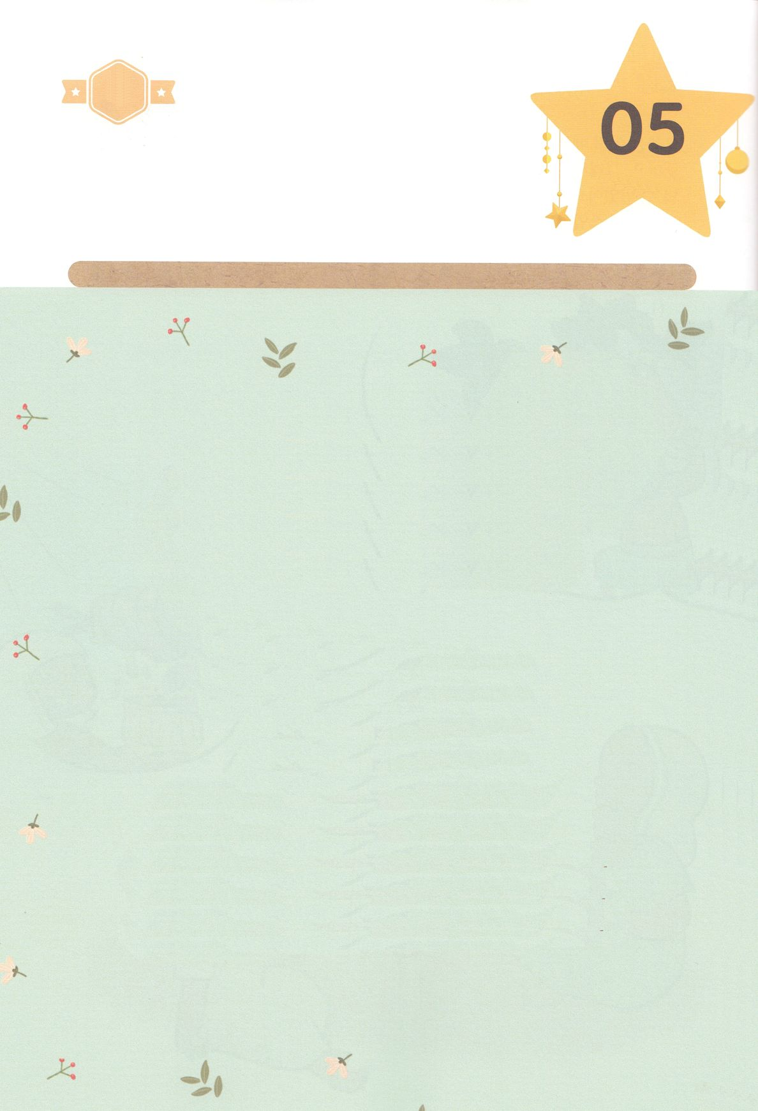

かくしんさがし

かくしんの　ないようを　こころに　きざみましょう

きょうも　パパとママと　いっしょに　れいはいしましょう。

きょうの　みことばで　じゅうような　たんごを　もういちど

かんがえてみましょう。

したの　ないようを　よんで　じゅうような　たんごを

なぞって　かきましょう

はーい！

わたしです！

ヨセフ　は、かみさまが　くださった

せかいふくいんか　の　ゆめ　を

もっていました。

そして、どれいに　なった　ときも、

かんごくに　いれられた　ときも、

エジプトの　そうりに　なった　ときも、

いつも　かみさま　は

ヨセフと　ともに　おられました。

**すいようび**

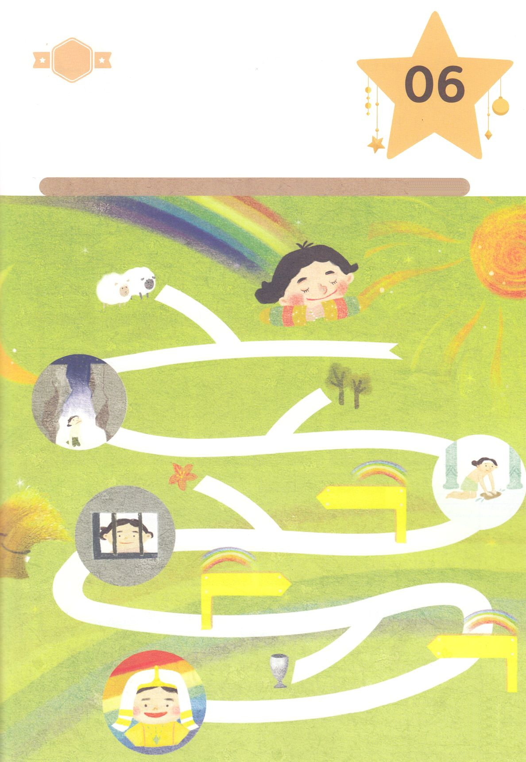

さがして　いろをぬろう

かくれている　えを　みつけたり　きれいに　いろを

ぬったり　しましょう

　　　　わたしたちの　きょうは　かみさまが　せかいふくいんかの　けいやくを

　　　　なしとげられる　ために　けいかくされた　けいやくの　りょていの

　　　　なかの　いちにちです。　ヨセフが　かみさまが　ともに　おられることを

　　　　あじわった　りょていを　とおりながら　せいくを　かいて

　　　　わたしも　ヨセフのように　せかいふくいんかの　ゆめを　みましょう。

どこ？

**もくようび**

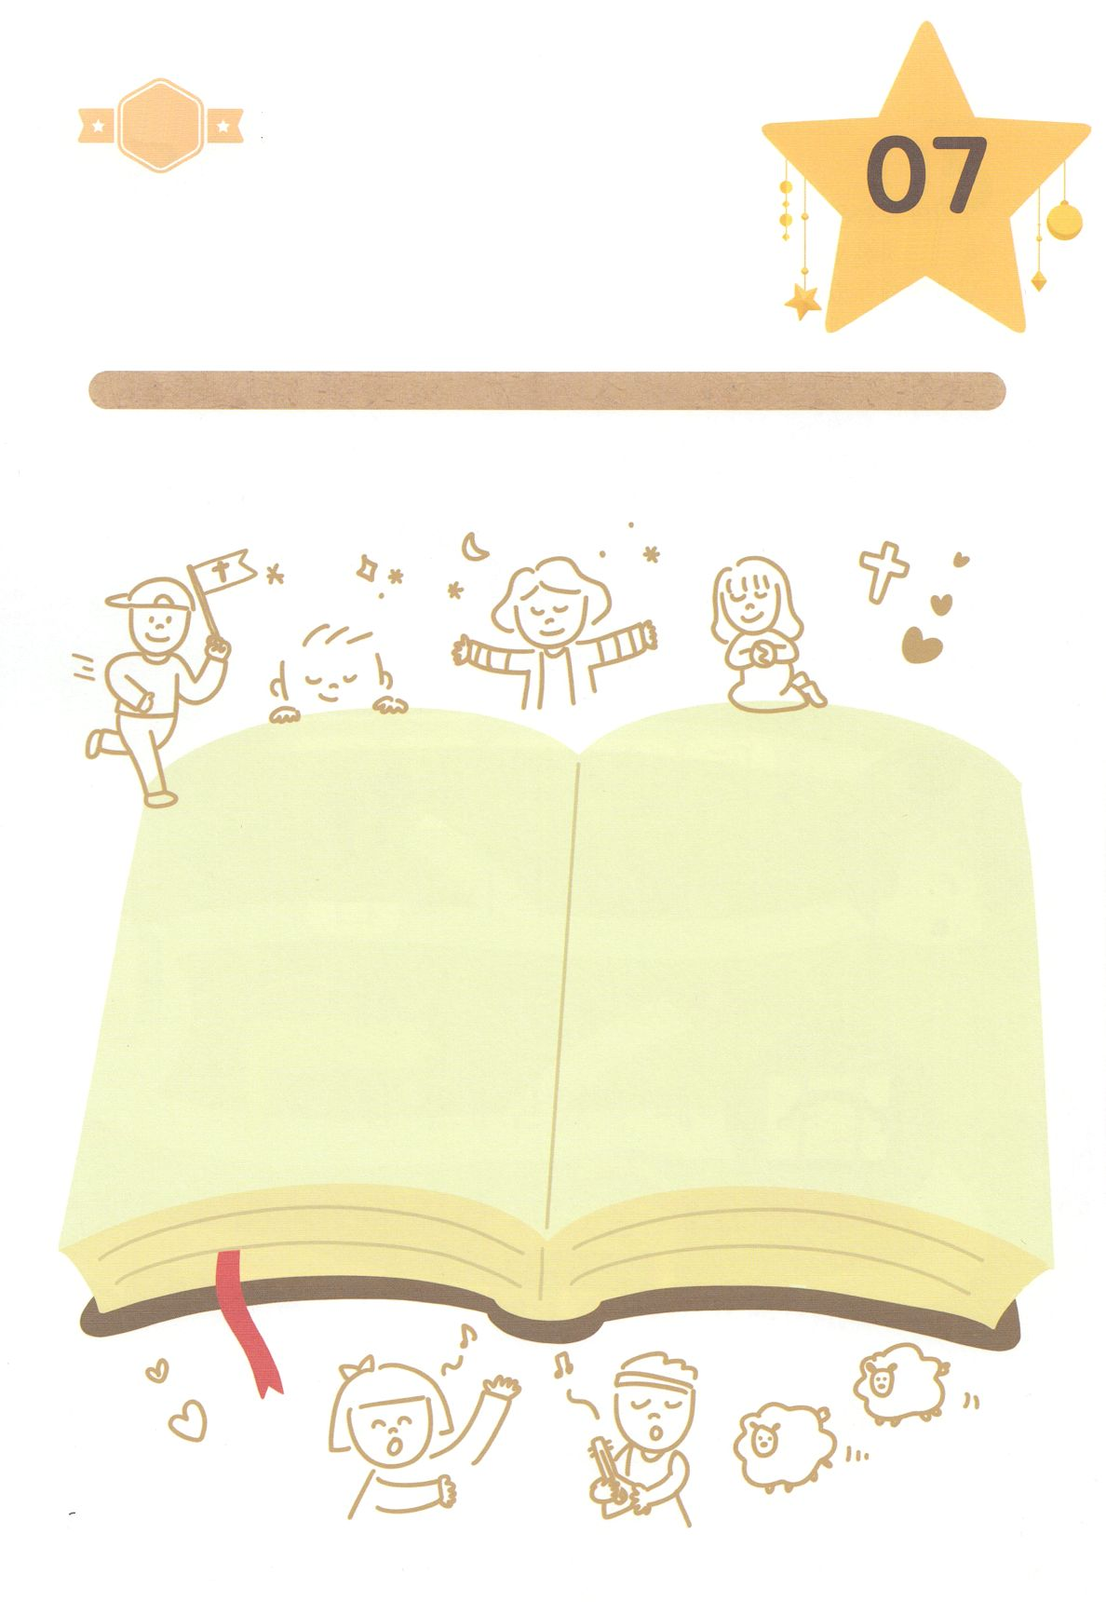

ひょうげんしよう

パパとママと　いっしょに　おはなしして

かみさまが　よろこばれる　かんがえ　ことば　こうどうを

えで　ひょうげんしましょう。

わたしも　ヨセフのように　かみさまが　かみさまの　けいかくを　なしとげる

ために　よんで　くださった　かみのこどもです。　かみさまが　わたしの

かぞくに　くださった　けいやくは　なんですか。　かぞくと　ともに

はなしを　して　えか　じで　ひょうげんしましょう。

ひそひそ

**きんようび**

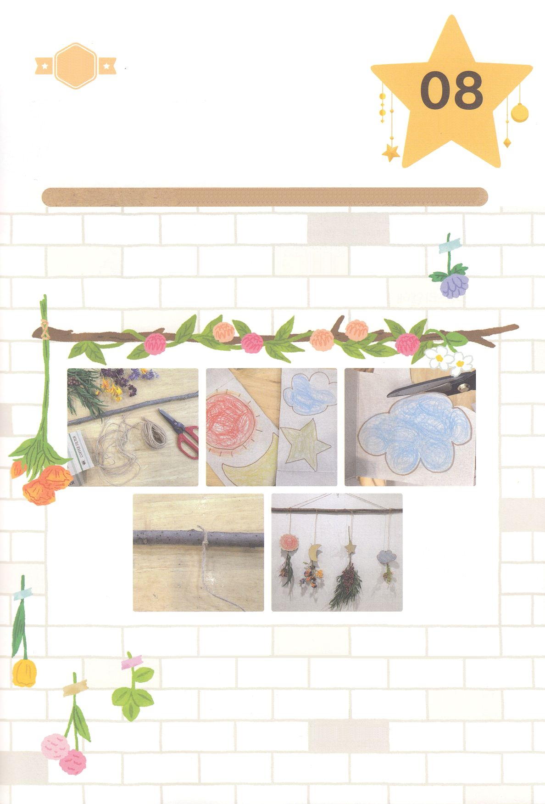

ワーク

たのしい　ワークをして　いっしゅうかんの　みことばを

こころに　きざみましょう

　かみさまが　ヨセフに　あらかじめ　くださった　けいやくは　すべて

　なしとげられました。　ヨセフのように　わたしの　せいかつにも

　かみさまは　ともに　いてくださいます。したの　ワークを　して

　かみさまが　つくられて　わたしたちに　おさめて　せいふくしなさいと

　あたえられた　せかいを　ひょうげんしましょう。

じゅんびするもの┃かみさまが　そうぞうされた　ものの　え（たいよう、つき、ほし、くもなど）

　　　　　　　　　はな、きの　はっぱ、きの　えだ、あさひも

パッパ

パッパ

**どようび**

けいやく　モビールを

つくろう

１．あつがみに　かみさまが　そうぞうされた　ものを　えがいて

　　いろをぬって　はさみで　きりぬきましょう

２．きのえだの　てきとうな　ところに　あさひもを　ながめに　きって

　　ぶらさげられる　ように　むすびます

３．かみさまが　そうぞうされた　ものの　えと　はな、きのはっぱ　などを

　　あさひもで　きれいに　ぶらさげましょう

４．いえの　なかで　かぞくが　よく　みえるところに　ぶらさげましょう

５．けいやくモビールを　みるたびに　そうぞうされた　ものを

　　わたしたちに　くださった　かみさまに　かんしゃしましょう